تقرير ملتقى عطاء وتكامل الخامس

- مسار عطاء وتكامل الخامس
- إحصائيات
- بيان بأسماء المتعاونات
- الدورات التدريبية لملتقى عطاء وتكامل الخامس
- التقرير العام لملتقى عطاء وتكامل الخامس
- تقرير اليوم الأول للبرامج التدريبية.
- تقرير اليوم الثاني للبرامج التدريبية.
- تقرير اليوم الثالث للبرامج التدريبية.
- انطباعات الحضور.
- تقييم المشاركات للملتقى.
- تقرير مصور.

مسار عطاء وتكامل الخامس

م | الموضوع | البيان
1 | بدء البرنامج | يوم السبت الموافق 13/ 5 / 1440هـ
2 | انتهاء البرنامج | يوم الاثنين الموافق 15/ 5 / 1440هـ
3 | مكان البرنامج | أكاديمية بينات للدراسات القرآنية
4 | وقت بدء الفعاليات | من 4:00 مساء
5 | وقت انتهاء البرنامج | إلى 8:00
6 | وقت الاستراحة | من5:30 إلى 6:00

إحصائيات
م | الموضوع | العدد | الملاحظات
1 | عدد الموظفات المشاركات | 5
2 | عدد المتعاونات المشاركات | 19
3 | عدد الجهات المشاركة | 51
4 | إجمالي عدد المستفيدات من البرنامج للأيام الثلاثة | 269
5 | حضور دورة فن التسويق ومهارة إدارة المبيعات والعملاء مرتبة | 30،33،33
6 | حضور دورة تنمية الموارد المالية في المنظمات غير الربحية مرتبة | 31،38،38
7 | حضور دورة تطبيقات قوقل وإكسل في العمل والمواطنة الرقمية مرتبة | 21،22،23

بيان بأسماء المتعاونات

م | الاســــــــــــم | عدد ساعات العمل
1 | مرام العمري | 15ساعة
2 | هند الدوسري | 15ساعة
3 | منى العمري | 15ساعة
4 | فاطمة هزازي | 15ساعة
5 | أمل الجنهي | 15ساعة
6 | هيا الفرحان | 15ساعة
7 | سارة الفرحان | 15ساعة
8 | هاجر العالي | 15ساعة
9 | روان الزهراني | 12ساعة
10 | أفنان الزهراني | 12ساعة
11 | مشاعل الخميس | 12ساعة
12 | خولة الخميس | 12ساعة
13 | رغد الخميس | 12ساعة
14 | موضي القويفلي | 12ساعة
15 | نوف اليحيى | 12ساعة
16 | ماريا اليحيى | 12ساعة
17 | أريج آل مطري | 12ساعة
18 | نورة الناصر | 12ساعة
19 | أروى المحيذفي | 12ساعة

التقرير العام لملتقى عطاء وتكامل الخامس

أقامت مؤسسة "وقف دعوتها" ملتقى "عطاء وتكامل التدريبي" الخامس،
ابتداء من يوم السبت الموافق 13/5/1440 هـ إلى يوم الاثنين الموافق15/5/1440هـ، وذلك بمقر أكاديمية بينات للدراسات القرآنية، من الساعة الرابعة مساء.
ويهدف الملتقى إلى تطوير منسوبات القطاع الخيري النسائي كما أنه يستهدف فئة محددة من المجتمع وهن قيادات ومنسوبات القطاعات الخيرية النسائية.
وقدم الملتقى ثلاثة برامج تدريبية مكثفة لكل فئة برنامجها الذي يخدمها:
- برنامج فن التسويق ومهارة إدارة المبيعات والعملاء، ويستهدف مسؤولات قسم التسويق والإعلام
- برنامج تنمية الموارد المالية في المنظمات غير الربحية، ويستهدف قيادات مجال الموارد المالية.
- برنامج تطبيقات قوقل وإكسل في العمل والمواطنة الرقمية، ويستهدف موظفات السكرتارية ومسؤولات التقنية .
وقد شارك في هذا الملتقى إحدى وخمسون جهة وهي:
1- إدارة التعليم بالخرج.
2- شركة آسية الوقفية.
3- المركز الخيري لتعليم القرآن الكريم وعلومه.
4- جمعية الإعاقة الحركية للكبار.
5- مركز ثبات للتدريب.
6- الجمعية الخيرية للإرشاد وتنمية الأسرة.
7- جامعة الأميرة نورة بنت عبدالرحمن.
8- جامعة الإمام محمد بن سعود الإسلامية.
9- وقف آزر للصحة والتعليم.
10- مكتب الدعوة والجاليات بالروضة.
11- وزارة التعليم.
12- مؤسسة إضفاء الخير الوقفية.
13- مؤسسة وقف دعوتها.
14- معاهد البيان.
15- معهد مكة لإعداد معلمات القرآن بالرياض.
16- مكتب التعليم.
17- مركز الملك سلمان الاجتماعي.
18- جمعية الوقف الخيرية.
19- مجمع نورين النسائي.
20- سعودي بيل.
21- مركز دلائل.
22- جمعية حفظ النعمة.
23- دار هيا السويلم.
24- شركة العرض المتقن.
25- أكاديمية بينات للدراسات القرآنية.
26- شركة الجميح.
27- جامعة الأمير سلطان.
28- لجنة شبرا الاجتماعية.
29- جمعية البر الخيرية بأم الدوم.
30- جمعية مكنون لتحفيظ القرآن.
31- جمعية أفكار.
32- جمعية التنمية الأسرية بالهفوف.
33- المركز الخيري.
34- مركز إيراق.
35- مؤسسة إخاء لرعاية الأيتام.
36- دار مكة.
37- جمعية البر بشمال الرياض.
38- دار الهداية.
39- مركز مؤمنة.
40- كلية العناية الطبية.
41- مؤسسة بصمة خير الأهلية.
42- فريق إحسان التطوعي.
43- جامعة الملك سعود.
44- لجنة التنمية الاجتماعية حي الريان.
45- جمعية أيامى.
46- مركز لها.
47- لجنة التنمية الاجتماعية بالزهرة.
48- جمعية تاج لتحفيظ القرآن.
49- جمعية أبرار لبر الوالدين.
50- عالم مداد.
51- إثراء المعرفة.
الدورات التدريبية لملتقى عطاء وتكامل الخامس

أولا: دورة فن التسويق ومهارة إدارة المبيعات والعملاء

م | الموضوع | البيان
1 | اسم البرنامج | دورة فن التسويق ومهارة إدارة المبيعات والعملاء
2 | اسم المدربتين | - نهى بن شديد أ. مشاعل الجلال
3 | مدة البرنامج | 3 أيام  من 4 م: إلى 8:00 م
4 | الفئة المستهدفة | مسؤولات قسم التسويق والإعلام في القطاع الثالث
5 | الهدف العام للبرنامج | 1- أن تتعرف المتدربة على القنوات الرئيسية للتسويق الإلكتروني.  ٢- أن تفهم المتدربة كيفية استخدام أدوات التسويق الإلكتروني لتحقيق أهداف عملها.  ٣- أن تطبق المتدربة وضع خطة التسويق الإلكتروني السنوية للمنشأة التي تعمل بها.  ٤- أن تقيس المتدربة مدى استجابة العملاء والشرائح المستهدفة من الإعلانات.  ٥- أن تقترح المتدربة أساليب إبداعية لتحسين تجربة منشأتها مع العملاء في التسويق.  6- أن تتعرف المتدربة على مهارات إدارة المحتوى لوسائل التواصل الاجتماعي للمنشأة التي تعمل بها.
6 | وسائل التدريب | أقلام، أوراقA4، أنشطة جماعية بمقاس A2، حقائب تدريبية، سبورة، جهاز محمول، شاشة عرض بوربوينت.
7 | محاور المادة العلمية  للدورة | الأستاذة: نهى بن شديد  - التسويق الإلكتروني  - الأدوات المدفوعة والأدوات المجانية  - الهوية والعلامة التجارية  - إدارة المحتوى  - التخطيط والفئات المستهدفة  - تجارب لمؤسسات غير ربحية  الأستاذة: مشاعل الجلال  - تطبيقات ونماذج عملية في التسويق  - مهارات إعلامية

ثانياً: دورة تنمية الموارد المالية في المنظمات غير الربحية

م | الموضوع | البيان
1 | اسم البرنامج | دورة تنمية الموارد المالية في المنظمات غير الربحية
2 | اسم المدربَين | د. أنور الحميدي أ. عواطف المقبل
3 | مدة البرنامج | 3 أيام  من 4 م: إلى 8:00 م
4 | الفئة المستهدفة | القيادات في مجال الموارد المالية في القطاع الثالث
5 | الهدف العام للبرنامج | 1- أن تتعرف المتدربة على مفهوم الموارد المالية في المنظمات غير الربحية.  ٢- أن تتعرف المدربة على طرق تنمية الموارد المالية وإدارتها.  ٣- أن تتعرف المتدربة على آليات التخطيط للموارد المالية في المنظمات غير الربحية.  ٤- أن تطبق المتدربة كيفية بناء الخطط للموارد المالية وفق النماذج المرفقة.
6 | وسائل التدريب | جهاز عرض بوربوينت، حقائب تدريبية، أوراق ملونة صغيرة، أقلام حبر، أقلام رصاص، سبورة ورقية، صوتيات
7 | محاور المادة العلمية  للدورة | الدكتور: أنور الحميدي  - التسويق في المنظمات غير الربحية  - تحليل واقع الموارد المالية في المنظمات غير الربحية  - بناء خطط الموارد المالية في المنظمات غير الربحية  - ثلاثية صناعية المال في المنظمات  الأستاذة: عواطف المقبل  - الميزانية في المنظمات غير الربحية  - الاستثمار في المنظمات غير الربحية  - الآلية المثالية لتحقيق الاستدامة المالية

ثالثاً: دورة تطبيقات قوقل وإكسل في العمل والمواطنة الرقمية

م | الموضوع | البيان
1 | اسم البرنامج | دورة تطبيقات قوقل وإكسل في العمل والمواطنة الرقمية
2 | اسم المدربتين | أ. وفاء السيف أ. ندى الحناكي
3 | مدة البرنامج | 3 أيام  من 4:00 إلى 8:00
4 | الفئة المستهدفة | عامة لجميع مستخدمي التقنية
5 | الهدف العام للبرنامج | - برنامج Excel:  تعزيز قدرة نظام التعليم والتدريب لتلبية متطلبات التنمية واحتياجات سوق العمل  2)المواطنة الرقمية:  نشر المبادئ والبرامج والأساليب التقنية لفئات المجتمع المختلفة لتفعيلها بالطريقة الصحيحة
6 | وسائل التدريب | شاشة عرض بوربوينت، توصيلات كهرباء، جهاز محمول، شبكة إنترنت، حقائب تدريبية، أقلام حبر، أقلام رصاص
7 | محاور المادة العلمية للدورة | الأستاذة: وفاء السيف  - مهارات وتطبيقات في برنامج الإكسل  - عمل المؤشرات وقياس الأداء بالبيانات التوضيحية  - إعداد الملفات بقوقل درايف  - نماذج عملية مساندة  الأستاذة: ندى الحناكي  - الوصول الرقمي  - التجارة والاتصال والثقافة الرقمية (تطبيقات عملية)  - الحقوق والمسؤوليات الرقمية  - الصحة والسلامة الرقمية  - الأمن الرقمي (الحماية الذاتية) (تطبيقات عملية)

تقرير اليوم الأول للبرامج التدريبية

بدأ اليوم الأول في تمام الساعة الرابعة مساءاً إلى الثامنة مساءاً وذلك باستقبال المشاركات من الجهات النسائية، والترحيب بهن، وتسجيل بياناتهن

ثم توجهت جميع المشاركات للقاعة المخصصة لكل فئة حسب الدورة التدريبية المرشحة لها، حيثُ بدأت كل دورة بالترحيب بالمدربة والمتدربات، ثم بدأت دورة:

أولاً: دورة فن التسويق ومهارة إدارة المبيعات والعملاء
وكان عدد الحاضرات ثلاثة وثلاثين
بدأت أ. نهى بن شديد اللقاء بالتعريف بنفسها، والتعرف على المتدربات، تلا ذلك عرض لأبرز محاور الدورة التي سيتم تناولها خلال يومَي التدريب.
وتناولت أبرز المفاهيم في عالم التسويق ومنها "التسويق الإلكتروني، التخطيط، التحليل الرقمي، الهوية، الابتكار ..."
بعد ذلك عرفت بالتسويق الإلكتروني من خلال عملية التخطيط الناجح للتسويق من خلال:
- تحديد الهدف الصحيح وأن يكون "محدد، يمكن قياسه، يمكن تحقيقه، ذو صلة، ضمن إطار زمني محدد".
- وضع الخطة السنوية أو الشهرية من خلال "خطط طويلة المدى، خطط متوسطة المدى، خطط قصيرة المدى"
وعُرضت مجموعة من الأمثلة على ذلك، كما طبقت المتدربات ذلك بشكل فردي، وبما يخدم المنشأة التي تنتمي لها المتدربة.
ومن ثم تناولت أ. نهى أساليب تحديد ميزانية التسويق الإلكتروني، والأهم مراعاة أن يستحق الثمن المدفوع فيها، أو الوقت المستهلك في التعامل معها.
وفي نهاية اللقاء تحدثت بالتفصيل عن أبرز قنوات التسويق الإلكتروني من خلال "التحليل الرقمي، محركات البحث، التواصل الاجتماعي، التسويق عبر البريد الإلكتروني، الإعلان الرقمي، التسويق بالمحتوى" وأبرز الأدوات المستخدمة في التسويق إلكترونيًا المجانية والمدفوعة.

ثانياً: دورة تنمية الموارد المالية في المنظمات غير الربحية
وكان عدد الحاضرات ثمانية وثلاثين

بدأ د. أنور الحميدي اللقاء بالتعريف بنفسه، والتعرف على المتدربات، تلا ذلك عرض لأبرز محاور الدورة التي سيتم تناولها خلال يومَي التدريب.
ثم تناول أبرز المفاهيم في عالم الموارد ومنها "لماذا تنمية الموارد، مفهوم التسويق، تنمية الموارد المفهوم، التسويق الخيري، الخصائص، تنمية الموارد المالية أين نقف؟ ..."

ثالثاً: دورة تطبيقات قوقل وإكسل في العمل والمواطنة الرقمية
وكان عدد الحاضرات ثلاثة وعشرين
بدأت المدربة أ. وفاء السيف بالحمد، والصلاة على رسول الله، ثم رحبت بالحاضرات في دورة مهارة التعامل مع برنامج Excel
ثم بدأت المدربة بالتعريف بنفسها، وذكرت بعض التعليمات والإرشادات التي يجب الالتزام بها أثناء الدورة، وقامت بالتعرف على المتدربات، وذكرت الهدف العام من برنامج Excel
بعدها عرفت "ببرنامج Excel"وذكر مميزاته، وكيفية فتحه، والتطبيق عليه،
ثم تحدثت عن شكل ورقة العمل داخل البرنامج، وعلى ماذا تحتوي، وكيفية التعامل معها، والتطبيق على المسائل الحسابية "الجمع، والطرح، والضرب، والقسمة"، ثم ذكرت كيفية الطباعة في برنامج Excel على صفحات محددة، والتطبيق على تنسيق الخلايا، والصفحات، وكيفية عمل المؤشرات.
وأخيرًا اختتمت المدربة الدورة بالتطبيق على الدوال مع المتدربات على دالة if الشرطية، ودالة المتوسط الحسابي.

تقرير اليوم الثاني للبرامج التدريبية

بعد الترحيب بالمتدربات وتوجيههن إلى القاعات المخصصة لكل فئة، بدأت الدورات التدريبية في تمام الساعة الرابعة مساءاً

أولا: دورة فن التسويق ومهارة إدارة المبيعات والعملاء
عدد الحاضرات لليوم الثاني ثلاثة وثلاثين استهلت أ. نهى بن شديد اليوم الثاني بمراجعة سريعة لمحتوى دورة اليوم الأول، وبعد ذلك تناولت الفرق بين الشعار، والهوية، والعلامة التجارية، وطريقة توثيق الحساب في الانستقرام والتويتر.
وتلا ذلك عرض بعض من أساليب التسويق الإلكتروني من خلال التسويق بالمديح، والانتشار الفيروسي، ثم عرض مفهوم الابتكار التسويقي والذي يهدف إلى إرضاء المستهلكين بشكل أفضل من المنافسين.
ثم تناولت أساليب إدارة المحتوى الإلكتروني لوسائل التواصل الاجتماعي من خلال مراعاة: "قياس الأثر، تقديم المعلومات، الموازنة بين الحسابات، مراعاة أوقات الذروة، التفرغ، تحقيق الهدف"
ومن ثم عرضت مجموعة تجارب متميزة في التسويق الإلكتروني، وطبقت المتدربات بشكل جماعي تمرين لجدول النشر.
وفي نهاية اليوم قُدمت شهادة شكر وتقدير للمدربة أ. نهى تقديرًا لجهودها، ومشاركتها الفاعلة في إنجاح هذا الملتقى.

ثانياً: دورة تنمية الموارد المالية في المنظمات غير الربحية
عدد الحاضرات لليوم الثاني ثمانية وثلاثين
استهل د. أنور الحميدي اليوم الثاني بمراجعة سريعة لمحتوى دورة اليوم الأول وبعد ذلك تناول "المسار المنطقي لصناعة المال، أركان صناعة المال، تنمية الموارد التي نريدها، دراسة السوق، أرقام ودلالات مهمة، بناء الخطط والموازنة، استراتيجيات الموارد، بناء خطة المستهدفات الرقمية"
وتلا ذلك عرض لبعض النماذج، وشرحها، وتطبيقها بشكل جماعي.
وفي نهاية اليوم قُدم درع للدكتور أنور الحميدي تقديرًا لجهوده ومشاركته الفاعلة في إنجاح هذا الملتقى.

ثالثاً: دورة تطبيقات قوقل وإكسل في العمل والمواطنة الرقمية
عدد الحاضرات لليوم الثاني اثنتان وعشرون
بدأت المدربة أ. ندى الحناكي بالحمد والصلاة والسلام على رسول الله، ثم التعريف بنفسها، بعد ذلك طلبت من المتدربات التعريف بأنفسهن في فقرة نشاط فردي كل متدربة تذكر صورة العرض والحالة الخاصة بها من خلال وسائل التواصل الاجتماعي، والهدف من التحاقها بالدورة.
بعد ذلك طرحت سؤالًا على الحاضرات "نشاط جماعي" ما هو الوطن لغة واصطلاحًا؟ ومن خلال قراءتك واستماعك اذكري مصطلحات مرتبطة بكلمة الوطن؟
ومن ثم انتقلت إلى معنى المواطنة الرقمية، وأهمية المواطنة الرقمية بعرض صور، وذكرت أهداف المواطنة الرقمية وأمثلة عليه، ثم طرحت سؤال
من هو المواطن الرقمي الصالح برأيك؟ وتفاعلت المتدربات لذلك، بعدها عُرضت مجموعة من الصور لاستخلاص مواصفات المواطن الرقمي، وطلبت من الحاضرات الاطلاع والدخول على مواقع وتطبيقات حكومية يمكن الاستفادة منها، ثم عرضت فيديوهات في فقرة "من الذاكرة" بعدها عُرضت إحصائيات الإنترنت في المملكة العربية السعودية.
ومن ثم طرحت المدربة سؤالًا على الحاضرات ما هي انطباعاتك في أول دخول لك عالم الإنترنت والمناقشة حول ذلك، وتطرقت إلى محاور المواطنة الرقمية وهي:
- بيئة التعليم والتعلم.
- الوصول الرقمي.
- الاتصال الرقمي.
- الثقافة الرقمية.
- بيئة الحماية الرقمية.
- القانون الرقمي.
- الحقوق والمسؤوليات الرقمية.
- الأمن الرقمي.
- البيئة الشخصية الرقمية.
- الصحة والسلامة الرقمية.
- التجارة الرقمية.
- اللياقة الرقمية.
بعدها سألت من وجهة نظرك قيمي عملية تفعيل الإنترنت في المنزل والمدرسة والوطن خلال السنوات الخمس الماضية، بعد ذلك التطبيق العملي مع المتدربات "التطبيق على البريد الإلكتروني gmail والتعرف على مميزاته، التطبيق على التقويم الإلكتروني google calendar وطريقة تفعيله والتعرف على مميزاته، التطبيق على برنامج الملاحظات google keep والتعرف على مميزاته، التطبيق على التخزين السحابي google drive والتعرف على مميزاته، البحث الاحترافي في google، وأخيرًا التعرف على المنصات التعليمية.

تقرير اليوم الثالث للبرامج التدريبية

وفي اليوم الثالث:
أولاً: دورة فن التسويق ومهارة إدارة المبيعات والعملاء
كان عدد الحاضرات لليوم الأخير ثلاثون متدربة
بدأت أ. مشاعل الجلال اللقاء بالتعريف بنفسها، والتعرف على المتدربات، ومن ثم تناولت مفهوم الحملة التسويقية، وعوامل نجاح الحملة من خلال: "معرفة الجمهور، معرفة المنافسين، وتحديد قنوات التسويق، اختيار الرسالة بعناية ..."، تلا ذلك عرض لنماذج حية لحملات تسويقية "مرئية، مسموعة، مقروءة".
وفي نهاية اللقاء قُدمت شهادة شكر وتقدير للمدربة أ. مشاعل تقديرًا لجهودها ومشاركتها الفاعلة في إنجاح هذا الملتقى

ثانيا دورة تنمية الموارد المالية في المنظمات غير الربحية
كان عدد الحاضرات لليوم الأخير إحدى وثلاثين متدربة
بدأت أ. عواطف المقبل بالتعرف على المتدربات ،وكل مشاركة تعرف بنفسها ذاكرة:
"الاسم، والمهنة، الخبرات،ماذا تتوقع أن تتعلمه في هذه الدورة،طموحاتها بالنسبة للمستقبل العملي".
بعد ذلك ذكرت الهدف الرئيسي من الدورة: معرفة الطريقة المثلى لإدارة أموال الجهات الخيرية.
تلا ذلك الأهداف العامة:
- تحديد مفهوم الميزانية.
- ما هي جوانب الميزانية.
- لماذا الاهتمام بإدارة الميزانية في المشاريع الخيرية؟
- ما هي مصادر الإيرادات؟
- ما هي المصروفات؟
- ما هي الطريقة المثلى لتنمية مصادر الأموال في المشاريع الخيرية؟
ومن أبرز ما ذكرته في الدورة:
- الميزانية _ الإيرادات =الأرباح
- الاهتمام بإدارة الميزانية في المشاريع الخيرية لئلا يكون هناك عجز في الإيرادات، من أجل وترشيد الإنفاق، من أجل تنمية موارد الخير الإسلامية، ولضمان استمراريتها دون انقطاع؛لأن دور الجمعيات الخيرية فعال في تنمية المجتمع.
- وعددت مصادر الإيرادات وهي:
- الدعم الحكومي: عند التأسيس، سنوي.
- القطاع الخاص: شركات عائلية، شركات مساهمة، شركات مملوكة لإفراد.
- الزكاة.
- الصدقات والإعانات.
- الأوقاف.
- هبة من شخص أو جهة.
- أن يقوم المشروع الخيري نفسه بإنشاء الوقف.
- رسوم الاشتراك.
- رسوم بعض الأعمال التي تقوم بها المشروعات.
- وبيّنت الطريقة المثلى لإدارة الأموال في المشاريع الخيرية:
- اختيار موارد بشرية ذات كفاءة عالية في إدارة الموارد المالية.
على أن يتم: تطوير كفاءة العاملين في هذه الإدارة، دراسة المهام الموكلة لهم بشكل مستمر وموافق مع التطورات الدائمة، عدم الفصل بين وظيفة المسؤول المالي والمراقب المالي.
- وضع خطة تشغيلية سنوية للجهة الخيرية يحدد فيها: الأنشطة الأساسية والإضافية، وتحديد التمويل اللازم لكل نشاط.
- تحديد مصادر وحجم الدخل المتوقع، وتنفيذ الأنشطة بشكل يتناسب مع ذلك.

ثالثاً: دورة تطبيقات قوقل وإكسل في العمل والمواطنة الرقمية
كان عدد الحاضرات لليوم الأخير إحدى وعشرين متدربة
استكملت المدربة أ. ندى الحناكي ما بدأته بالأمس بفقرة النشاط "مشكلة وحل"، وذكرت من خلالها بعض المشاكل الرقمية التي تواجهنا كثيرًا وهي:
- تصوير الحفلات الخاصة.
- تبادل الفلاش ميموري.
- انتشار فيديو حادث مروري لعائلة.
- تداول طريقة استخدام إحدى الأدوية العلاجية.
بعد ذلك انتقلت المدربة إلى المحور الثاني من محاور المواطنة الرقمية "بيئة الحماية الرقمية" وطرحت سؤال على المتدربات ما هي طرق حماية البيانات من أي غزو خارجي؟
- كلمة مرور قوية.
- استخدام برامج الحماية.
- إجراء تحديثات بشكل مستمر.
- مراقبة البيانات.
بعد ذلك طبقت مع المتدربات على تطبيقات قوقل وبعض برامج الحماية،
ومن ثم انتقلت المدربة إلى المحور الثالث من محاور المواطنة الرقمية "البيئة الشخصية الرقمية"، ومنها:
1- الصحة والسلامة الرقمية، وأبرز ما ذكر فيها:
- الوعي بالآثار الجسدية المترتبة على استخدام التكنولوجيا لفترات طويلة.
- التقليل من وقت استخدام الأطفال للتكنولوجيا.
- الحصول على فترات راحة والقيام ببعض التمرينات الجسدية أثناء العمل المتواصل على الحاسب.
2- التجارة الرقمية ولكي تكون مواطنًا رقميًا يقصد بالتجارة الرقمية سلامة المستهلك في عملية البيع والشراء إلكترونيًا عبر الشبكة العنكبوتية ولا بد من تعليم وإعداد الأجيال ليتفاعلوا بأساليب سليمة مع الاقتصاد الرقمي
- التأكد من مصداقية وموثوقية الموقع التجاري
- التعامل مع المواقع المشهورة
- التأكد من أمان الموقع من خلال البحث عن رمز https في شريط العنوان وأيقونة القفل.
اختتمت المدربة أ. ندى بنشاط:
- اذكري صعوبات واجهتك أثناء تصفح الإنترنت.
- اعرضي ثلاث محتويات مختلفة توضح اهتمامك: تصوير انستقرام، كتابة تغريدات، تصوير سناب شات.

انطباعات الحضور

- بارك الله في جهودكم ونفع بكم.
- تمنيت أن يكون فيه اطلاع مسبقاً على المادة العلمية .
- يكون سعرها رمزي .
- من أكثر الملتقيات فائدة وثراء ومتعة ونظام.
- تنظيم ومحتوى جداً رائع شكراً لكم.
- أتمنى أن تكون الدورات بأوقات مختلفة ليتسنى لنا الالتحاق بدورتين.
- تفاوت المتدربات في المستويات التقنية أخل بتحقيق الهدف المطلوب .
- ملتقى متميز ومفيد من تقدم لتقدم.
- نشكر لكم جهودكم ، يومياً ثلاث ساعات ونصف والمعلومات قليلة.
- يكثر النظري ويقل التطبيق العملي.
- جزى الله خيراً العاملين من إدارة وتنسيق وعضوات التطوع، ولكم دعواتي بالتوفيق ومزيداً من الإنجازات.
- جميل الله يعطيكم ألف عافية ما قصرتم .
- الحقائب التدريبية ترسل بالواتس أو البريد ولا حاجة لطباعتها هدر للمال والورق، والشهادات ترسل إلكتروني.
- ممتاز ورائع.
- الأستاذة ندى جداً رائعة تمنينا أنها لم تنتهي.
- جهد واضح.
- بارك الله في جهودكم.
- كثافة الإعلان وتفعيل حسابات التواصل.
- يا حبذا أن تكون كل دورة بأيام مختلفة للاستفادة منها.
- ألف شكر، ممتنون جداً لكل ما قدمتموه وما ستقدمونه مزيداً من التألق .
- مميز
- رائع بكل ما فيه.
- أشكر لكم روحكم الطيبة واستقبالكم البشوش دورة رائعة جداً استفدت منها وإن شاء الله أفيد منها للقطاع الخيري ، ممتنة لكم وشاكرة جميع جهودكم وفقكم الله.
- رائعين.
- بارك الله فيكم ونفع بكم.
- رائعين اختيار الدورات والمدربين مميز ومقر الملتقى ممتاز، نسال الله لكم دوام التوفيق.

تقييم المشاركات للملتقى

- دورة فن التسويق ومهارة إدارة المبيعات والعملاء
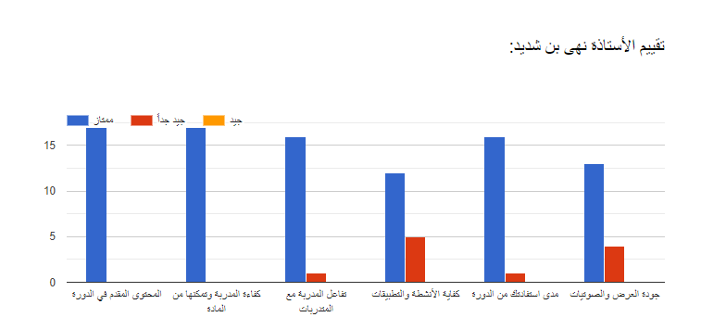
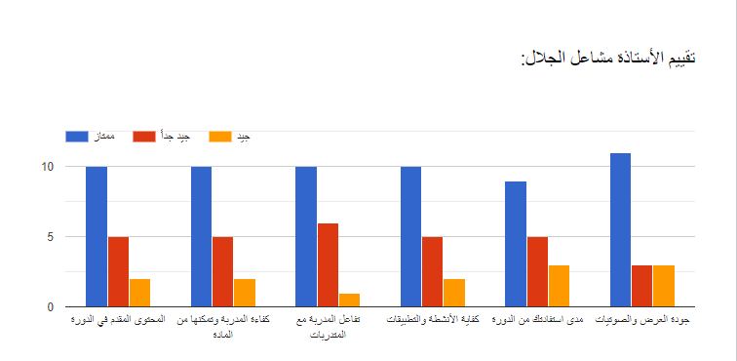
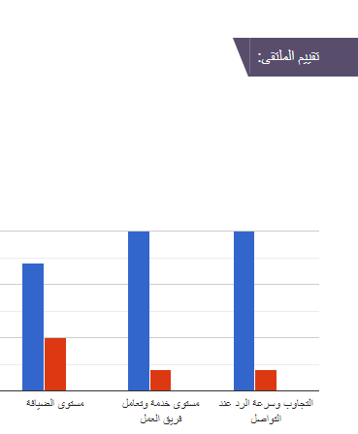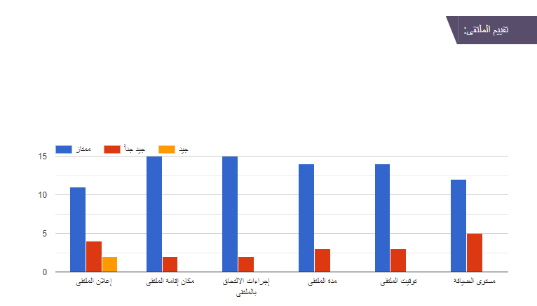
- دورة تنمية الموارد المالية في المنظمات غير الربحية
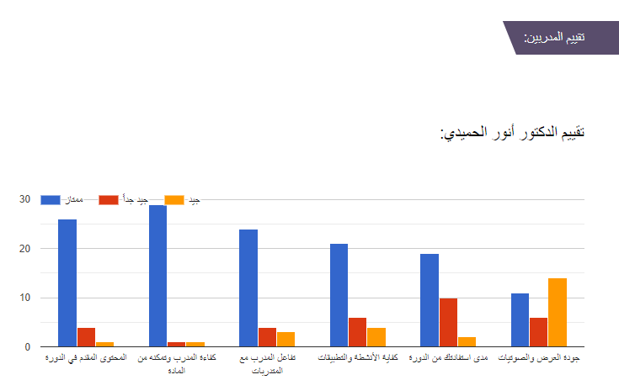
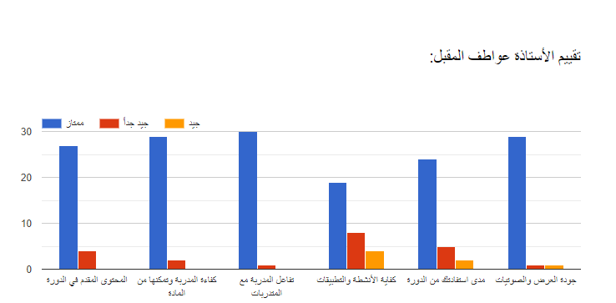
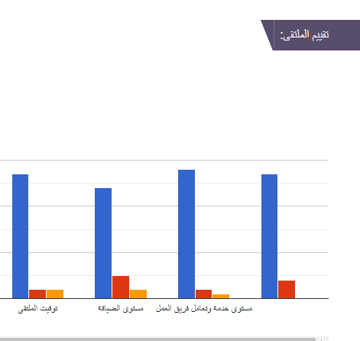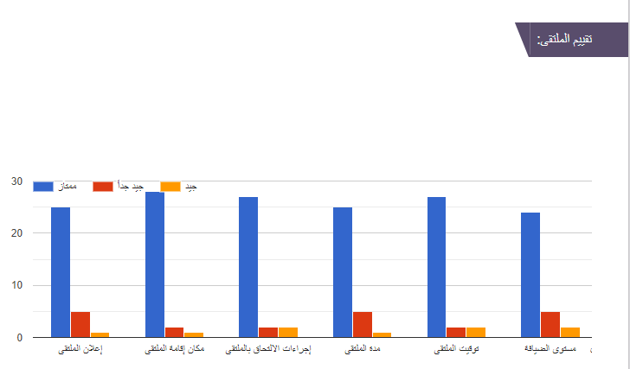

- دورة تطبيقات قوقل وإكسل في العمل والمواطنة الرقمية
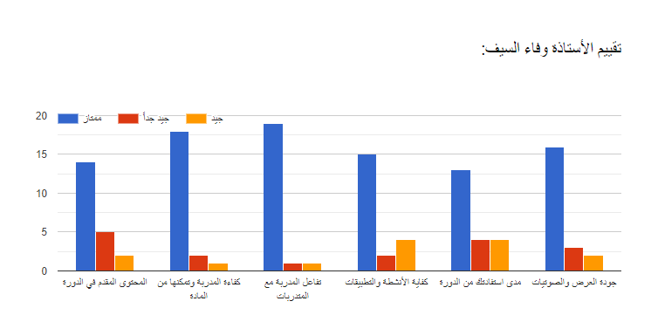
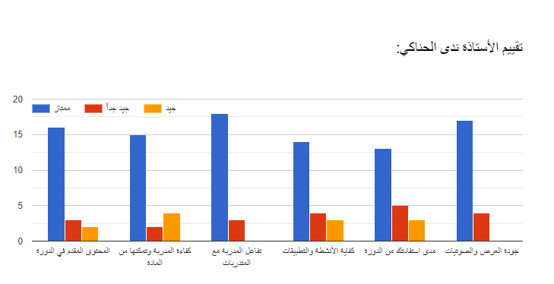
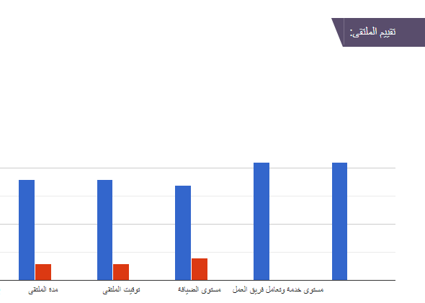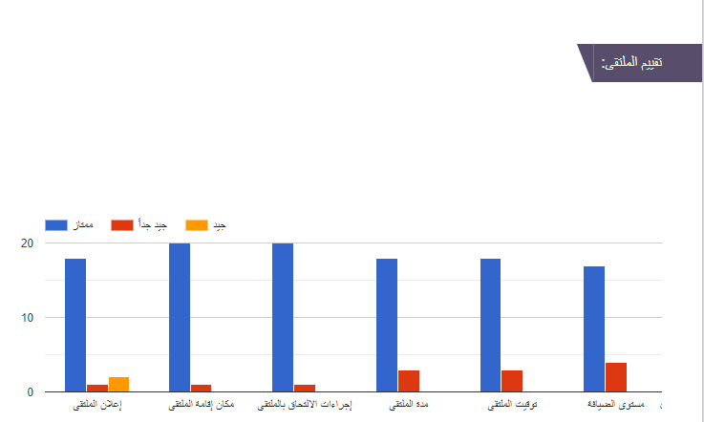

تقرير مصور

